’s-Hertogenbosch
Keizerstraat 24- Sint Jorisstraat 46

Kadastraal : ’s Hertogenbosch, G-3529  Monumentnr. : SOM0622  Huidige functie : woningen | Bouwjaar : ca. 1870, oudere kern  Architect :  Oorspr.functie : woon-werkhuis

Verbouwingen : 1906
Archief : Gemeente ’s-Hertogenbosch, afdeling BAM
Datum document: 14-01-2008

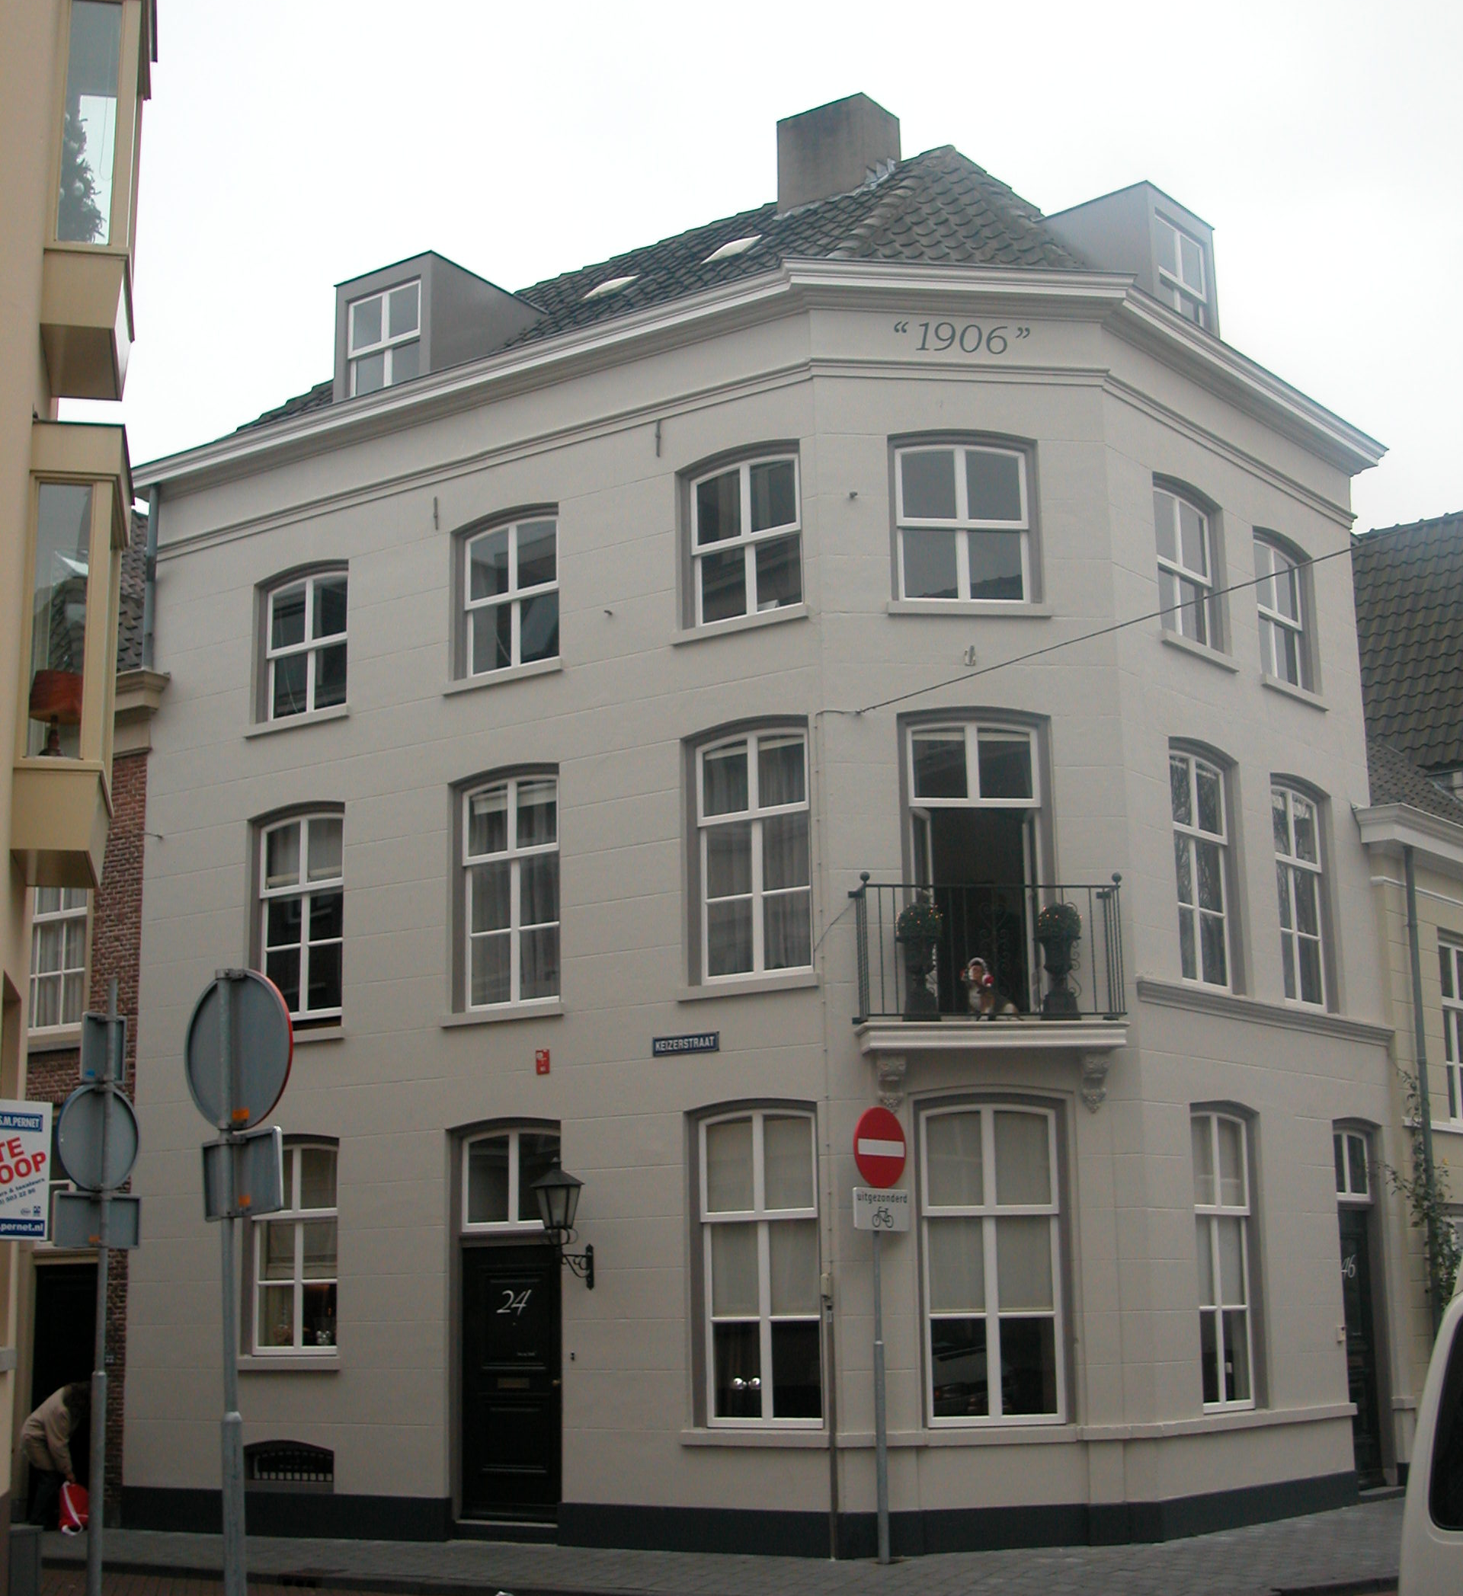

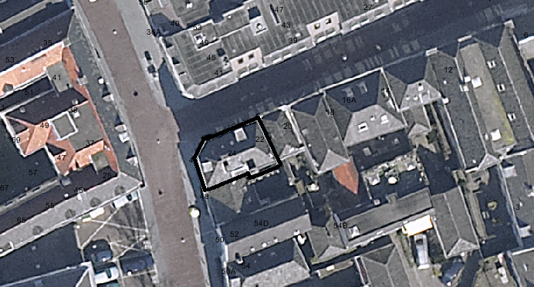
globale aanduiding van het perceel

Context

(Bouw)historie:
Het pand Keizerstraat 24-Sint Jorisstraat 46 dateert in hoofdvorm uit ca. 1870. In deze periode werd de bestaande oudere bebouwing ter plaatse verbouwd en voorzien van een nieuwe voorgevel. Gezien het jaartal 1906 dat op de hoek is geschilderd, heeft het pand in het begin van de 20ste eeuw mogelijk nog een verbouwing ondergaan. Over de meer recente (ver)bouwgeschiedenis is geen documentatie voorhanden.

Ligging:
Het pand ligt aan de zuidelijke zijde van de Keizerstraat, op de hoek met de Sint Jorisstraat. Het huidige perceel komt overeen met het perceel ingetekend op de kadastrale minuut uit 1823, met uitzondering van de afgeschuinde hoek. Mogelijk is deze hoek tijdens de verbouwing in 1906 tot stand gekomen.
De straat dankt zijn naam aan keizer Karel V, die in 1545 in een pand aan deze straat logeerde. De eigenaar van dit huis, Hendrick van Deventer, plaatste naar aanleiding van dit bezoek een beeld van de keizer boven de poort van zijn huis. Het huis kreeg de naam “Keizershof” en de straat werd daarom Keizerstraat genoemd.

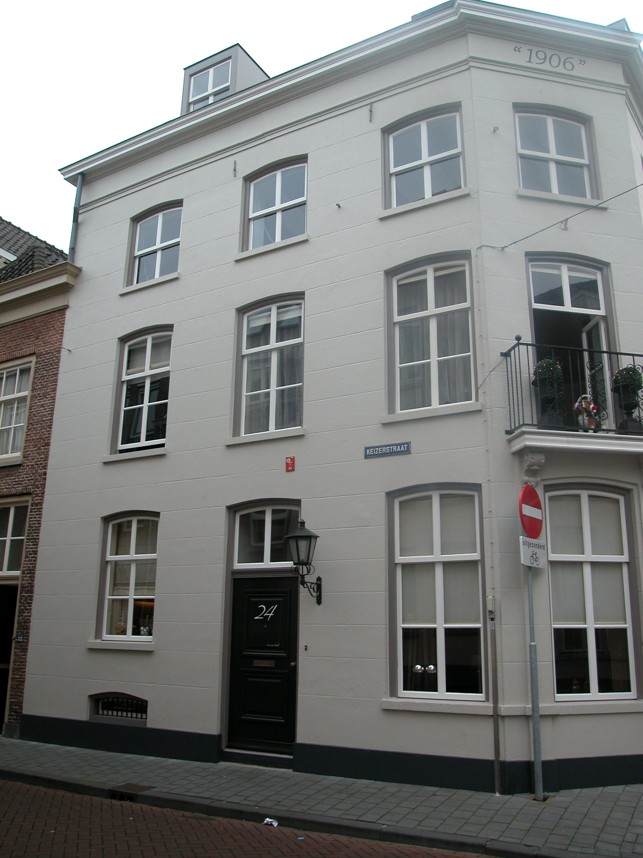
Beschrijving

Algemeen (hoofdvorm, kap):
Het pand omvat een kelder die boven het maaiveld uitkomt, een begane grond, twee verdiepingen en een zolderverdieping met borstwering onder een zadeldak met voordakschild en achterdakschild. De nok van het dak staat haaks op de Sint Jorisstraat.

Voorgevel:
De drie vensterassen brede voormalige zijgevel (zijde Keizerstraat) met afgeschuinde hoek is geheel gepleisterd en voorzien van schijnvoegen. Alle gevelopeningen zijn getoogd en hebben een gepleisterde lekdorpel.. Links op de begane grond, net boven de plint, zit een kelderlicht met diefijzers. Hierboven een venster met 6-ruits schuifraam. Rechts van dit venster zit de ingang met paneeldeur en gedeeld bovenlicht. Naast deze ingang (rechts) een venster met 6-ruits schuifraam. In de afgeschuinde hoek is op de begane grond een venster opgenomen met 6-ruits schuifraam. Op de eerste verdieping heeft de gevel drie vensters met 6-ruits schuiframen en op de tweede verdieping drie vensters met 4-ruits schuiframen. De afgeschuinde hoek heeft op de eerste verdieping een gevelopening met 2-ruits openslaande deuren en een gedeeld bovenlicht. Deze opening komt uit op een ondiep balkon op consoles met een eenvoudig ijzeren balkonhek. Op de tweede verdieping bevat deze afgeschuinde hoek een venster met 4-ruits schuifraam. De gevel wordt afgesloten door een hoofdgestel met architraaf, fries en gekorniste kroonlijst. In het fries ter plaatse van de afgeschuinde hoek is het jaartal “1906” geschilderd.

Zijgevels:
De twee vensterassen brede voormalige voorgevel (zijde Sint Jorisstraat) is gepleisterd en voorzien van schijnvoegen. Alle gevelopeningen in deze gevel zijn eveneens getoogd en hebben een gepleisterde lekdorpel.
Rechts op de begane grond zit een ingang met paneeldeur en een gedeeld bovenlicht. Links hiervan een venster met 6-ruits schuifraam. De lekdorpel onder het venster is opgenomen in een cordonlijst die doorloopt over de afgeschuinde hoek van het pand. Op de eerste verdieping, boven een geprofileerde waterlijst, zitten twee vensters met 6-ruits schuiframen. Op de tweede verdieping heeft de gevel twee vensters met 4-ruits schuiframen. De gevel wordt afgesloten door een hoofdgestel met architraaf, fries en gekorniste kroonlijst.

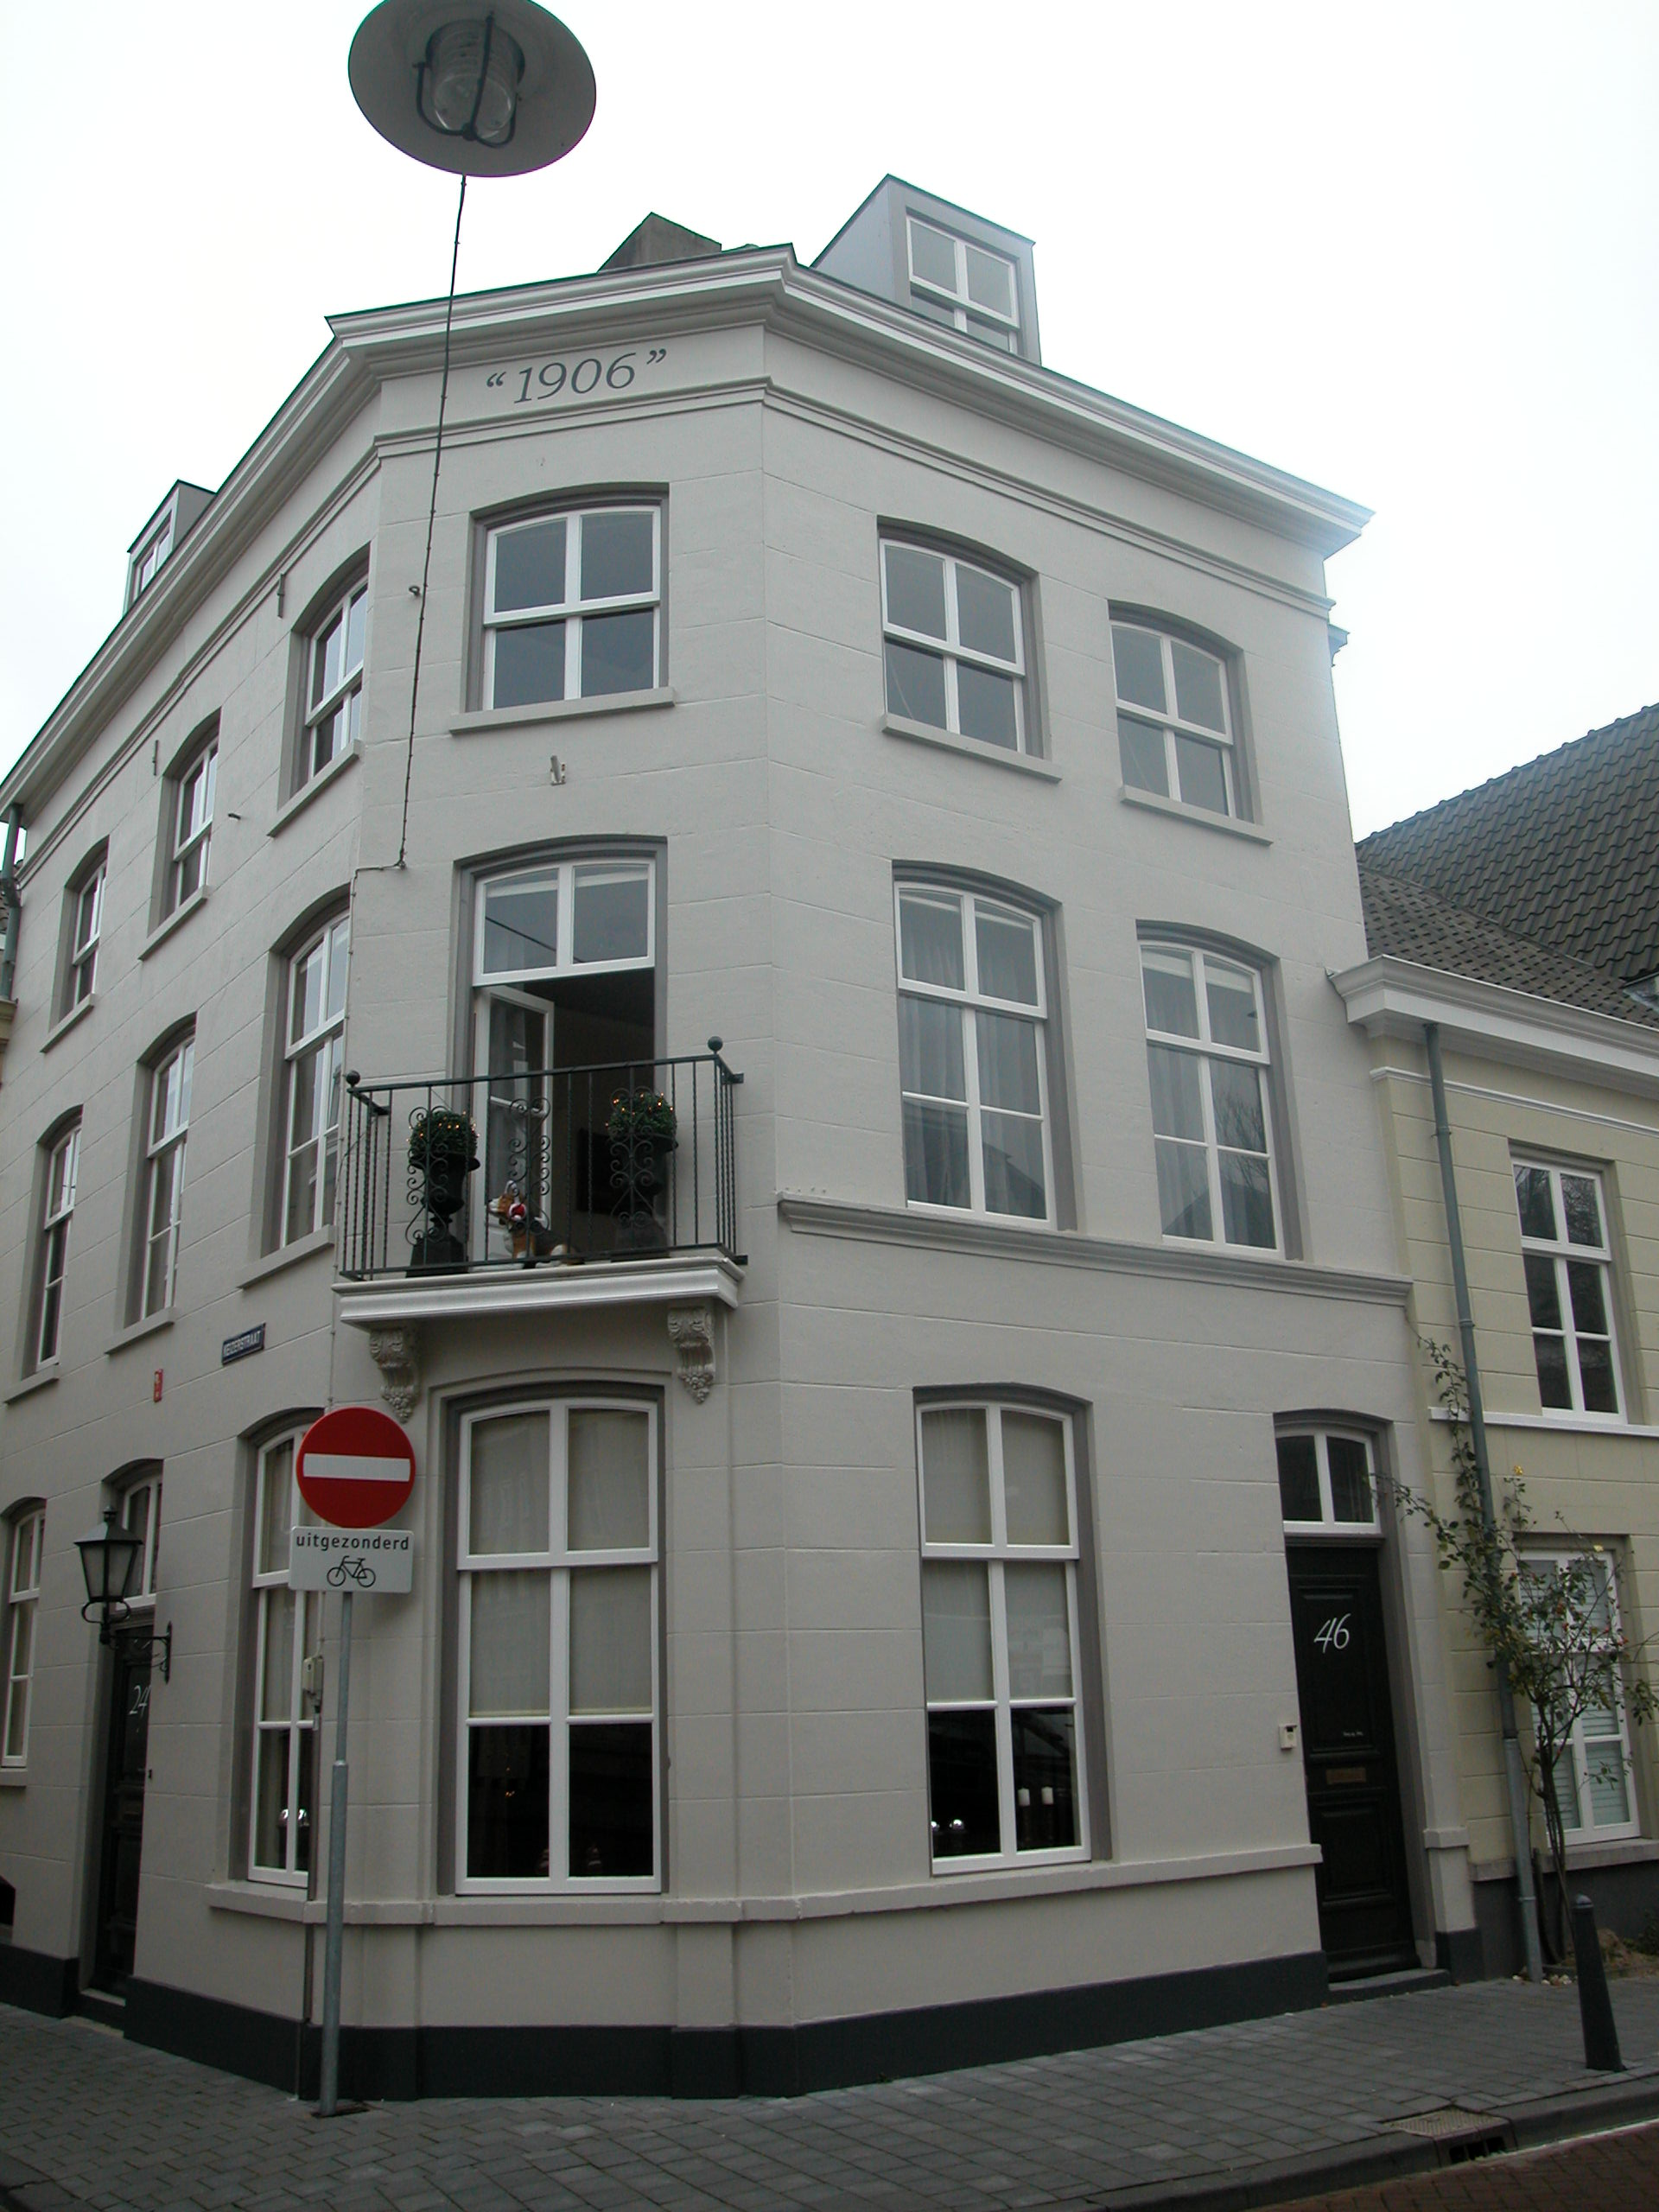

Achtergevel:
Vanaf de Sint Jorisstraat is een klein deel van de zuidelijke gevel zichtbaar. Wanneer de gevel aan de Keizerstraat als voorgevel wordt aangemerkt, kan deze gevel als achtergevel gezien worden. Het deel dat zichtbaar is, is blind uitgevoerd en gepleisterd. De kroonlijst van de zijgevel aan de Sint Jorisstraat loopt over dit geveldeel door.

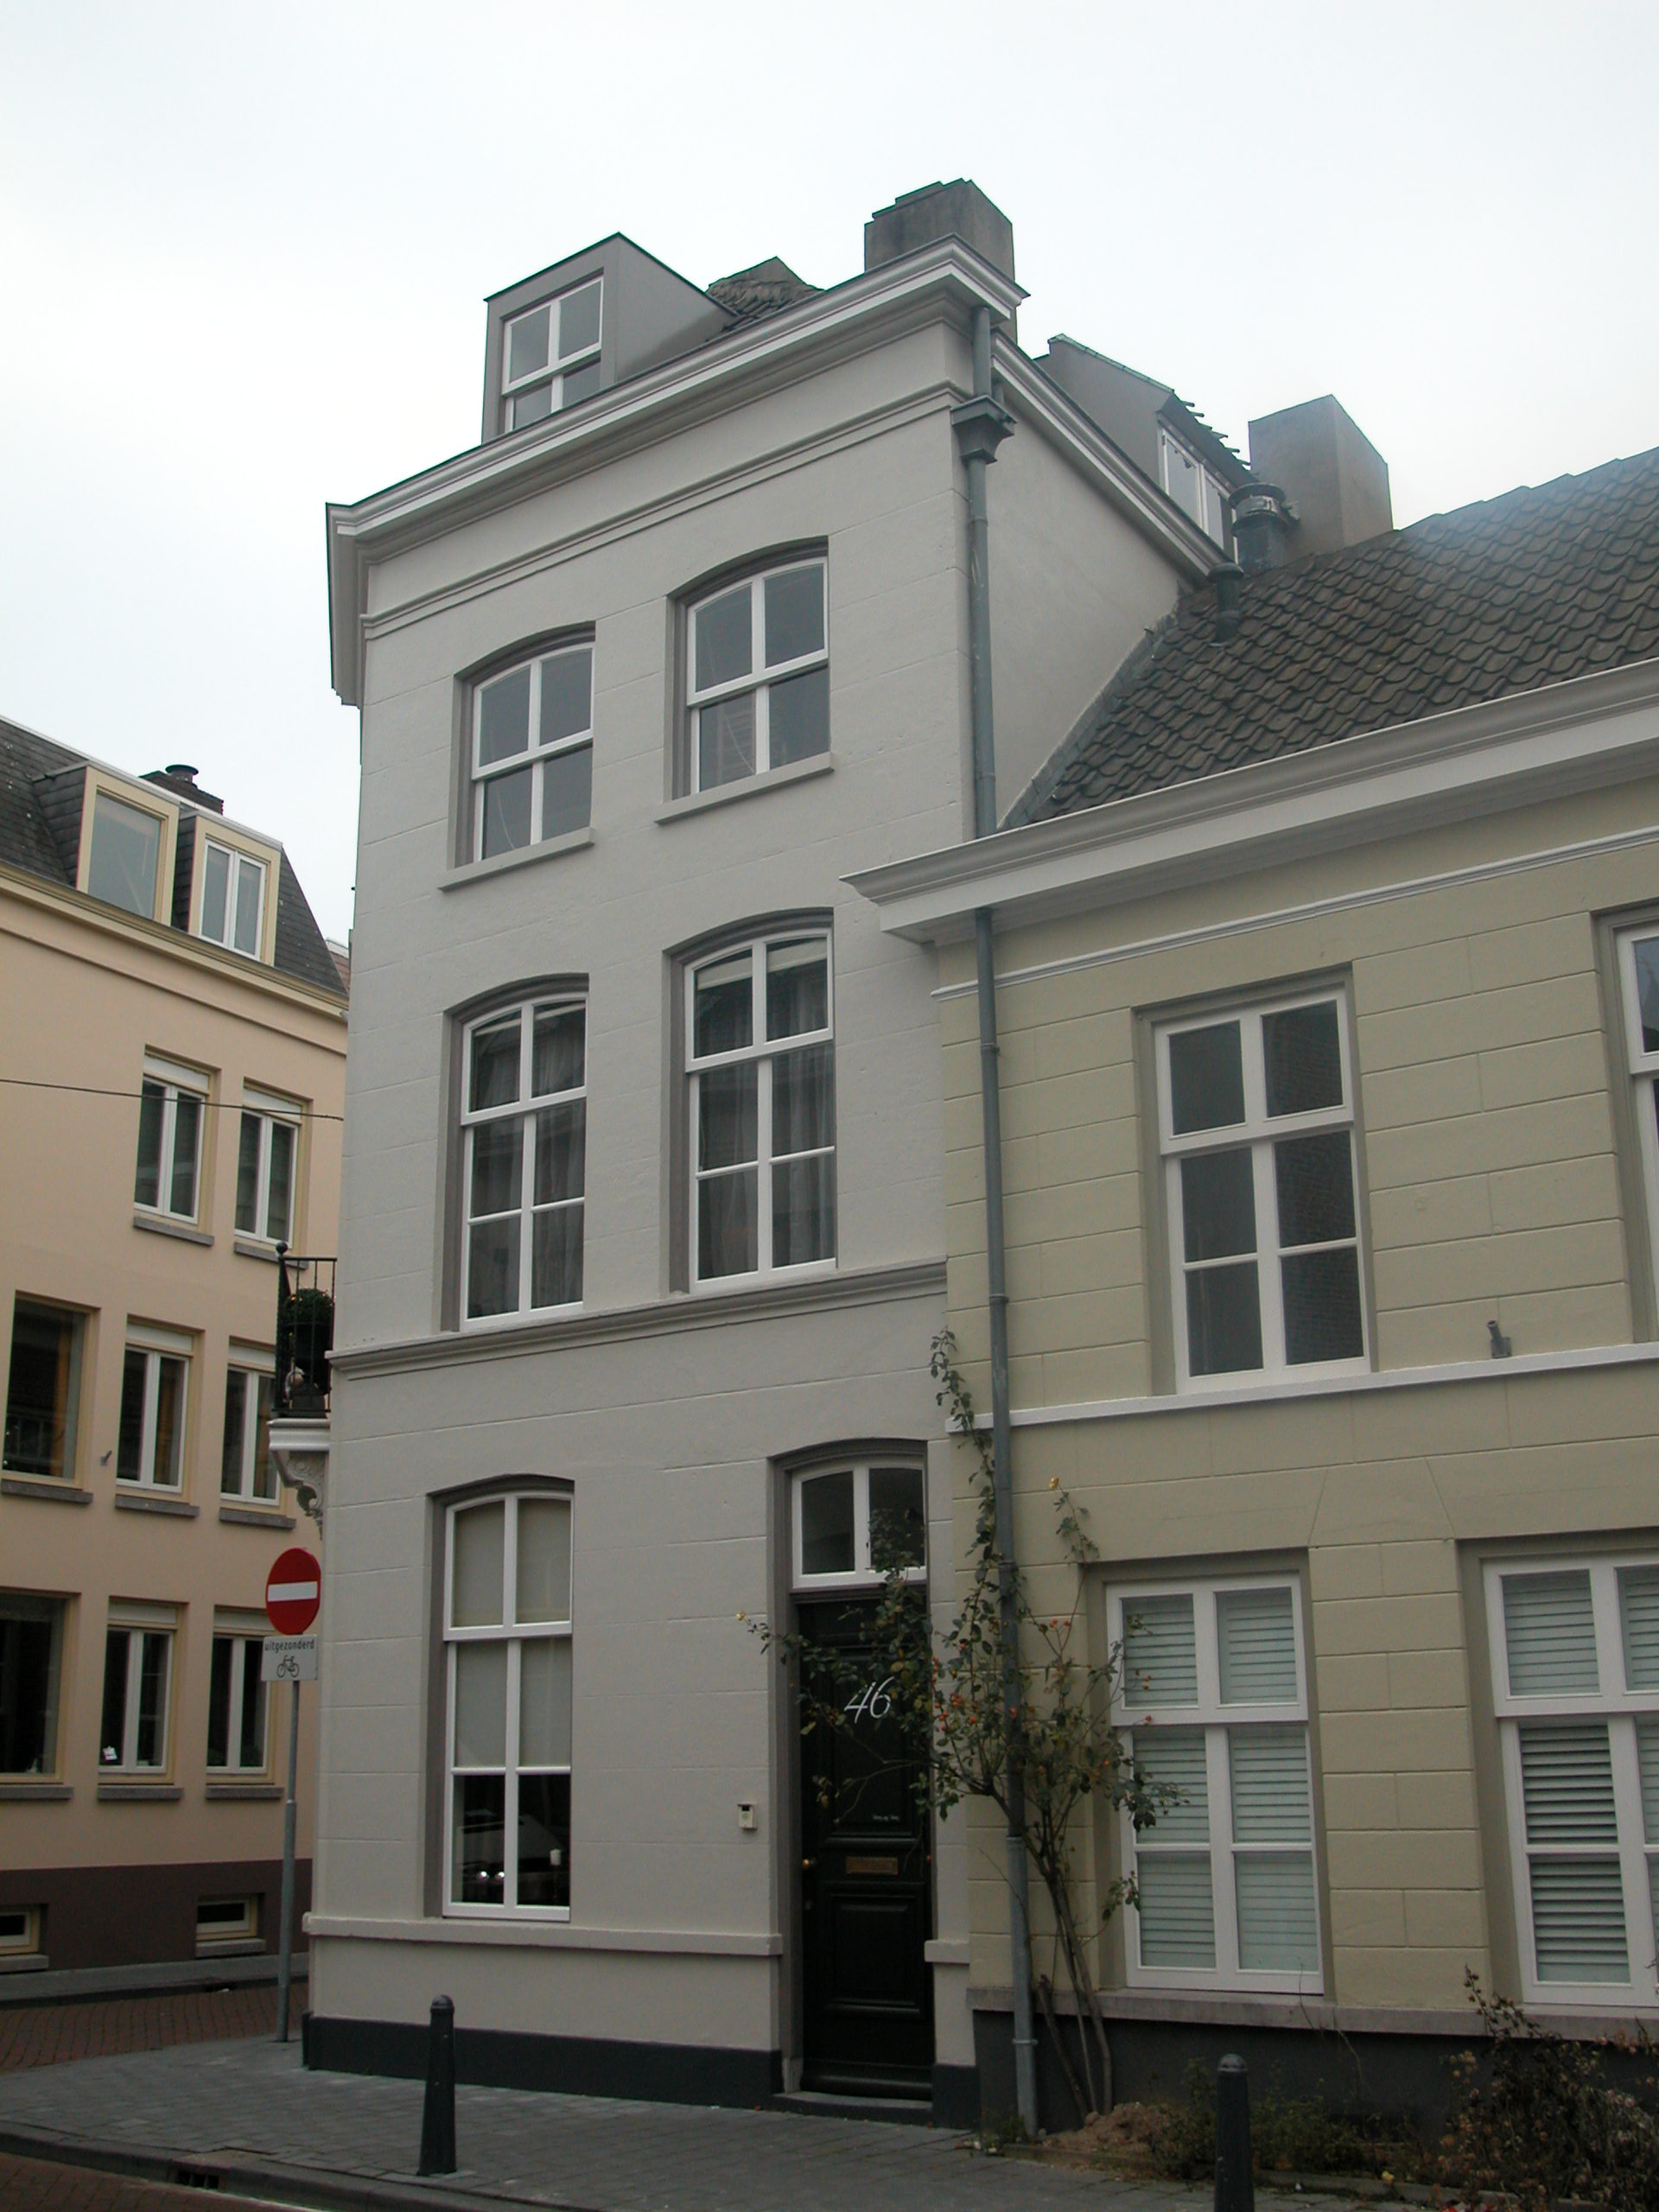

Ruimtelijke indeling:
Over de ruimtelijke indeling van het pand is geen documentatie voorhanden. Wel duidelijk is dat het pand geheel in gebruik is voor bewoning.

Constructies:
Over de constructies van het pand is geen documentatie voorhanden.

Interieurelementen
Over eventuele waardevolle interieurelementen is geen documentatie voorhanden.

Erf, bijgebouwen, diversen:
Het perceel is geheel bebouwd.
Motivering voor plaatsing op de gemeentelijke monumentenlijst

1. Architectonische en stedenbouwkundige waarden
Het pand Keizerstraat 24-Sint Jorisstraat 46 heeft stedenbouwkundige waarde vanwege de samenhang met de historische gebouwde omgeving en de historische verkavelingsstructuur. Het hoekpand ligt op de zuidelijke hoek van de Keizerstraat en de Sint Jorisstraat en heeft hierdoor een zeer beeldbepalende rol. De gevelwanden van de Keizerstraat vormen vrijwel in hun geheel een fraai historisch ensemble. Het grote hoekpand met zijn markante afgeschuinde hoekoplossing is een opvallende verschijning binnen deze gevelwand. Het pand heeft dan ook zeker architectonische waarde.

2. Bouw- en/of kunsthistorische waarden
Achter de 19de-eeuwse gevel gaat een oudere kern schuil. Intern zijn er nog onderdelen van deze oude kern bewaard gebleven, zoals de kelder. Deze kelder herinnert bovendien nog aan een verdeling in voor- en achterhuis. Het gebouw heeft dan ook bouwhistorische waarde.

3. Cultuurhistorische waarden
Het gebouw heeft cultuurhistorische waarde als zijnde een in hoofdvorm gaaf 19de-eeuws woonhuis met een oudere kern. Als representant van de ontwikkelingen in de tweede helft van de 19de eeuw, toen vele oude huizen langs de belangrijkste straten in Den Bosch geheel of gedeeltelijk van nieuwe voorgevels werden voorzien heeft het pand dan ook cultuurhistorische waarde.

Het object Keizerstraat 24-Sint Jorisstraat 46, bestaande uit een 19de-eeuws hoekpand met oudere kern, is op basis van bovenstaande criteria beschermenswaardig als gemeentelijk monument in de gemeente ‘s-Hertogenbosch

